«Мои Питомцы».  Задание 1/3  Прочитайте текст «Мои питомцы», расположенный справа.  Лена любит животных, и поэтому её заинтересовала любовь её одноклассников к братьям нашим меньшим. Какие из этих утверждений являются верными?  - У всех ребят в классе есть домашний питомец  - Ребята отдают предпочтение кошкам  - Ребята отдают предпочтение собакам  - Ребята отдают предпочтение рыбкам  - Ребята отдают предпочтение птицам  - Каждая пятая семья содержит рыбок | Мои питомцы.  Лена любит животных, много читает о их жизни и повадках. Например, в статье Николая Сладкова «Они и мы» показана связь нас с братьями нашими меньшими и звучит главное правило при общении с природой - не навреди! Не навреди домашним и лесным зверям и птицам! В.В.Бианки часами наблюдал за природой, чтобы проникнуть в чудесные его тайны и Лена наблюдает за своими питомцами.  Она поинтересовалась у одноклассников: Есть ли у них в семье домашние животные? Если есть, то какие?  Результаты представлены на картинках  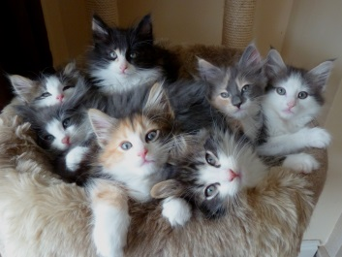  7 4    5 1 8

«Мои Питомцы».  Задание 2/3  Прочитайте текст «Мои питомцы», расположенный справа.  Дана таблица соответствия размера, веса и суточной нормы корма.  Заполните таблицу. Используя информацию, расположенную справа, определите необходимое количество суточной нормы корма для кошки Лены  Сколько потребуется корма для кошки Лены. Запишите свой ответ в виде числа.  г | Мои питомцы.  Лена любит животных, много читает об их жизни и повадках. Например, в статье Николая Сладкова «Они и мы» показана связь нас с братьями нашими меньшими и звучит главное правило при общении с природой - не навреди! Не навреди домашним и лесным зверям и птицам! В.В.Бианки часами наблюдал за природой, чтобы проникнуть в чудесные его тайны и Лена наблюдает за своими питомцами.  Лена рассказала ребятам о своей кошке.  Средний рост в холке её кошки – 23 см, в длину- 50 см. Плюс хвост – 25 см. Весит её домашний любимец 5 кг. Однако существуют настоящие метровые гиганты с весом более 10 кг! Продолжительность их жизни в среднем составляет 14-15 лет.  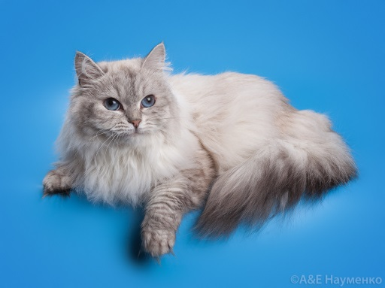
  Размер кошки | Вес (кг) | Суточная норма корма (г)
  маленький | 2-4 кг | 35-70 г
  средний | 4-6 кг | 70-100 г
  большой | 6-10 кг | 100-120 г

«Мои Питомцы».  Задание 3/3  Прочитайте текст «Мои питомцы», расположенный справа.  Для правильного питания кошки необходимо сбалансированное питание, для которого потребуется сухой корм. Определите, какова стоимость самого выгодного варианта на неделю, используя таблицу.  Запишите свой ответ в рублях  Приведите решение | Мои питомцы.  Лена любит животных, много читает о их жизни и повадках. Например, в статье Николая Сладкова «Они и мы» показана связь нас с братьями нашими меньшими и звучит главное правило при общении с природой - не навреди! Не навреди домашним и лесным зверям и птицам! В.В.Бианки часами наблюдал за природой, чтобы проникнуть в чудесные его тайны и Лена наблюдает за своими питомцами.  Лена рассказала ребятам о своей кошке.  Средний рост в холке её кошки – 23 см, в длину- 50 см. Плюс хвост – 25 см. Весит её домашний любимец 5 кг. Однако существуют настоящие метровые гиганты с весом более 10 кг! Продолжительность их жизни в среднем составляет 14-15 лет  Правильное питание должно быть не только у человека, но и у животного. Питание должно быть разнообразным. Взрослой кошке весом около 5 кг будет достаточно 150-200 г. домашней пищи, 60 г. сухого корма, 300 г. мокрого корма.
  Наименование | Масса 1 упаковки (грамм) | Цена (руб)
  Proplan | 400 | 438
  Purina One | 750 | 427
  Felix | 300 | 139

